**ПАСПОРТ**

**Основной команды ЮПИД**

Образовательная организация **МБДОУ №6 «Колосок» п.Гигант**

Председатель комиссии «За безопасность движения» ДДТТ **Копенкина Татьяна Константиновна, старший воспитатель**

Ответственный работник за мероприятия по профилактике ДДТТ **Копенкина Татьяна Константиновна, старший воспитатель, 89286052539**

Руководитель основной команды ЮПИД **Пальчикова Галина Анатольевна, воспитатель**

Название основной команды ЮПИД **«Огоньки»**

Списочный состав основной команды ЮПИД

**воспитанники группы комбинированной направленности детей 6-7 лет «Золотая рыбка»**

**1. Аннина Вероника**

**2. Гетманцева Виолетта**

**3. Синицына Виктория**

**4. Ахмедова Зейнаб**

**5. Маметов Эмир**

**6. Шахбандаров Аяз**

**7. Махов Иван**

**8. Горячкина Анна**

Девиз основной команды ЮПИД

**Мы ребята «Огоньки»,**

**На подъём всегда легки.**

**Светим, чтобы каждый мог**

**Помнить азбуку дорог!**

Форма основной команды ЮПИД

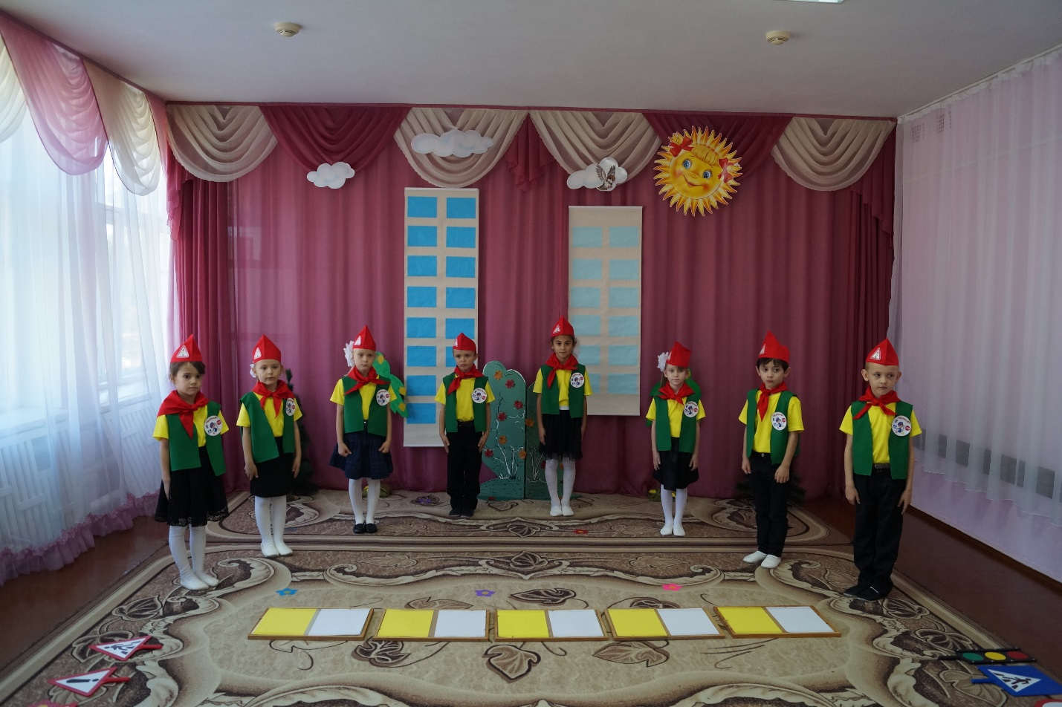

Эмблема основной команды ЮПИД

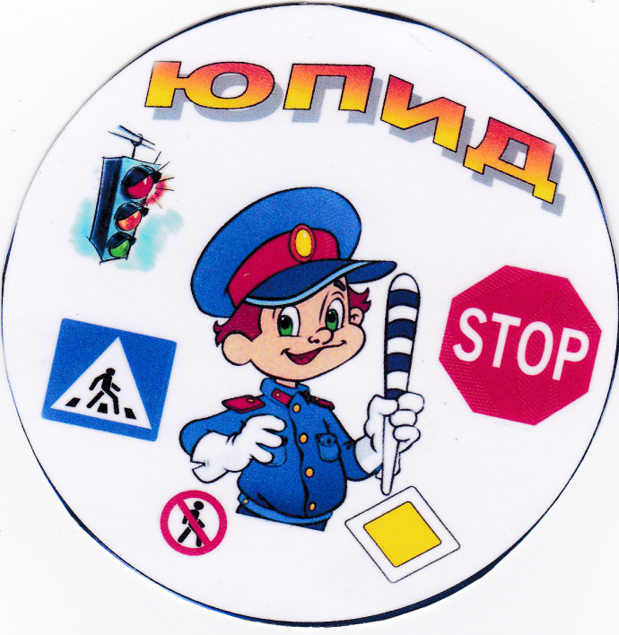

Уголок «Дела юных инспекторов движения». **Отсутствует**

Рубрика на сайте образовательной организации (адрес сайта)

**http://kolosok6gigant.com.ru**

Наличие Автогородка (мобильного, стационарного, транспортной площадки). **Отсутствует**

Наличие уголка по безопасности дорожного движения в холе образовательной организации.

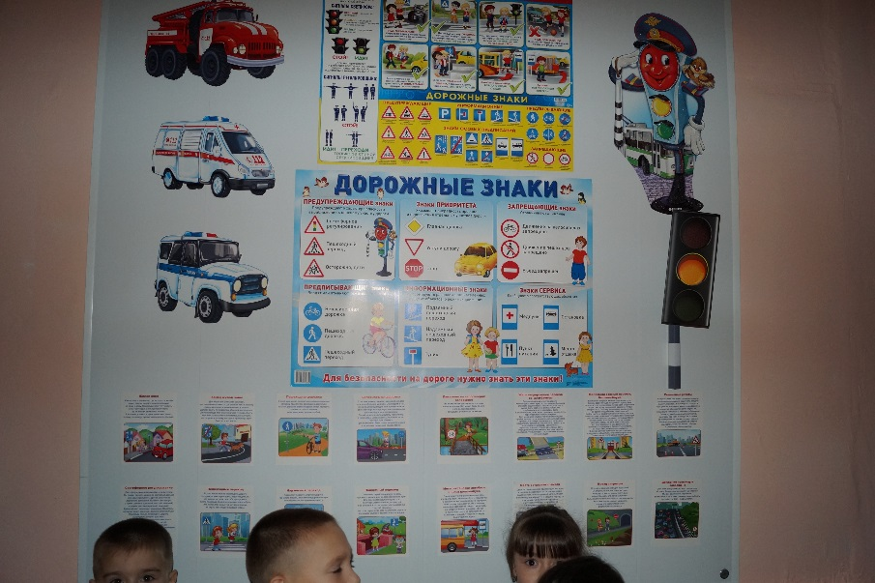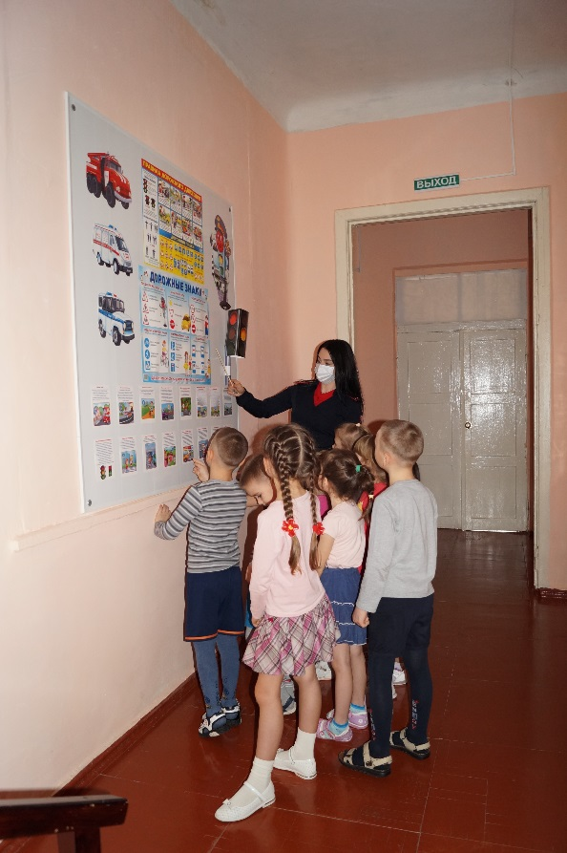

Наличие кабинета БДД. **Отсутствует**

Наличие уголков по безопасности дорожного движения в группах

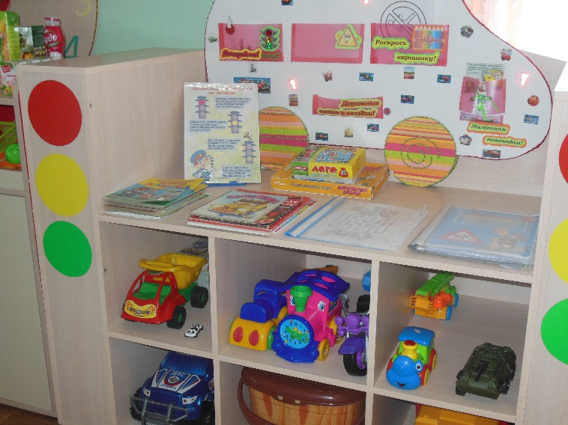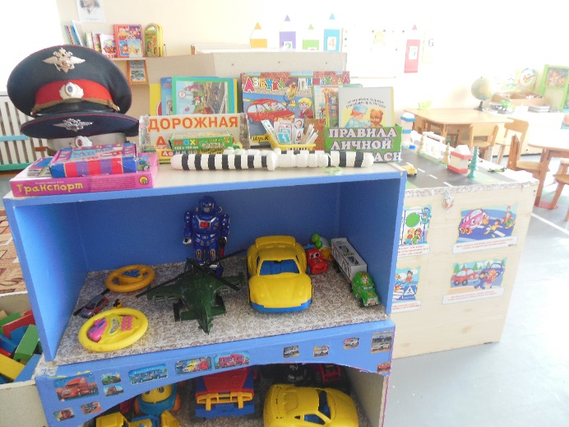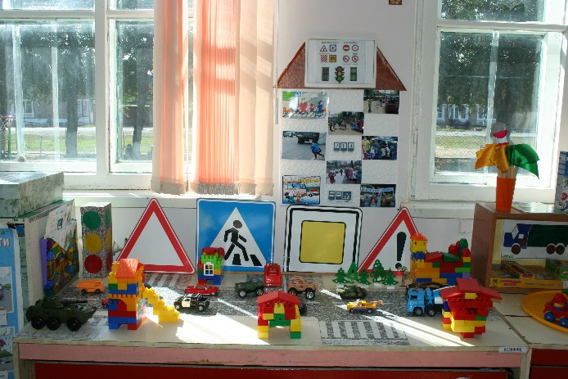

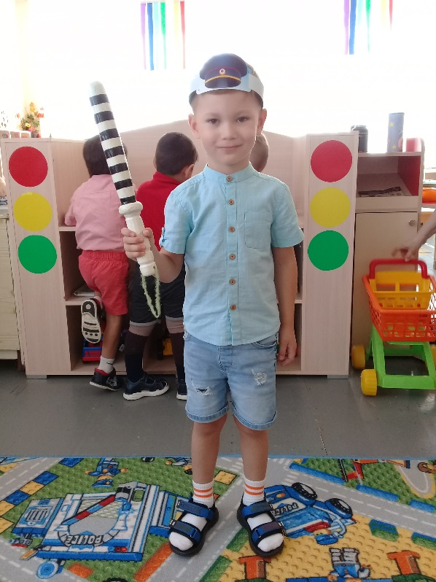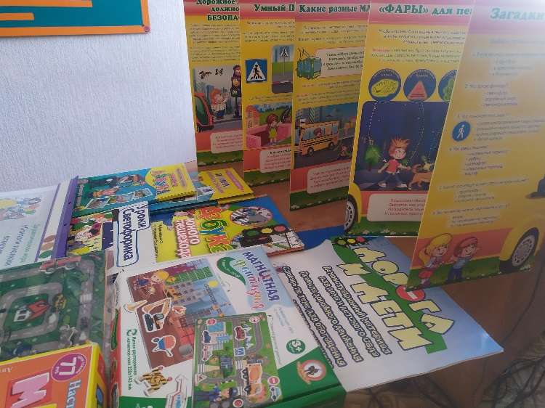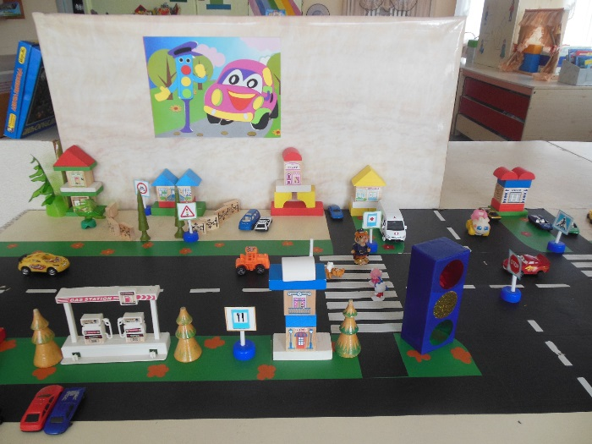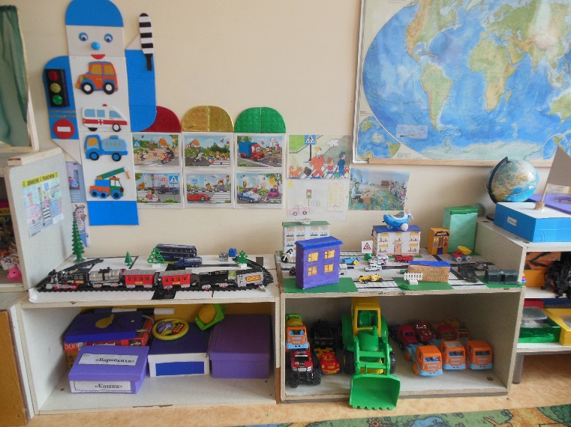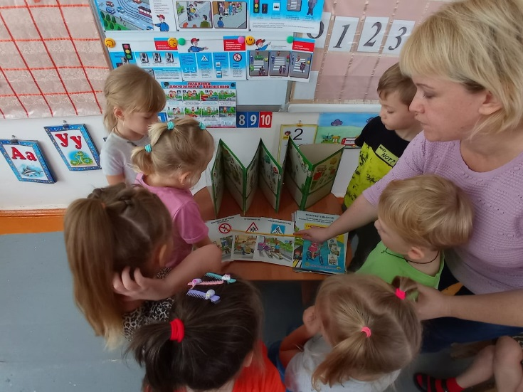



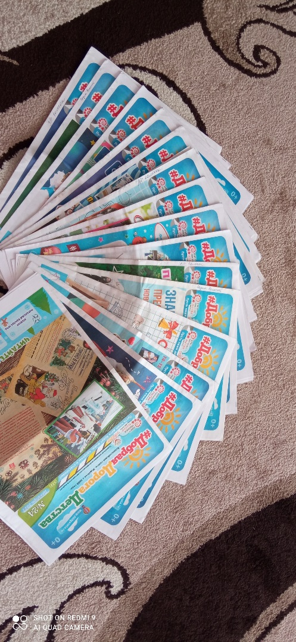

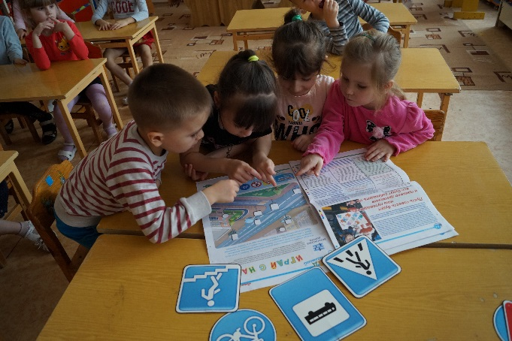Использование информационной поддержки (газета «Добрая дорога детства»).

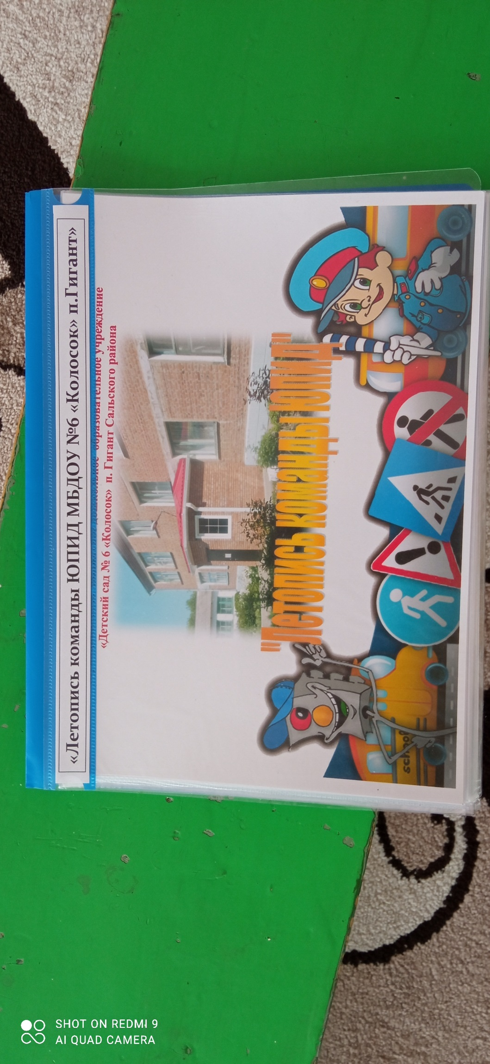

К паспорту ведется дневник основной команды ЮПИД о проведённых мероприятиях с фотоматериалами.